**ESCUELA SUPERIOR POLITÉCNICA DEL LITORAL**

**FACULTAD DE CIENCIAS NATURALES Y MATEMÁTICAS**

**CURSO DE NIVELACIÓN INTENSIVO FEBRERO 2019.**

**EXAMEN DE RECUPERACIÓN**

**MATEMÁTICAS BÁSICAS**

**GUAYAQUIL, 15 DE ABRIL DE 2019.**

**FRANJA 2**

**VERSIÓN UNO**

1. De los enunciados que se dan a continuación:

I: x + 2 es un número impar.

II: 6 es un múltiplo de 4.

III: Todos los números primos son naturales.

Se puede concluir que **son proposiciones**:

a) Solo I.

b) Solo II.

c) Solo III.

d) II y III.

e) Todos los enunciados.

1. Una forma proposicional **equivalente** a $¬\left(p→¬q\right)$ es:
$p∧q$

$p∧¬q$

$¬q→¬p$

$¬ p∧q$

$p∨q$

2. Una mosca tiene una longitud real de 9 mm, si se conoce que en una maqueta construida ésta tiene una longitud de 18 cm, entonces la escala a la que se realizó la maqueta es:
3. 2:1
4. 10:1
5. 1:20
6. 200:1
7. 20:1
8. Suponiendo que los valores de verdad de las proposiciones simples a, b, c y d son 0, 0, 1 y 1 respectivamente, entonces la proposición compuesta que es **FALSA** es:
$¬\left(a∨b\right)→\left(c∧d\right)$

$\left(a∧b\right)↔¬\left(c∨d\right)$

$\left(b→c\right)\underline{∨}\left(a→d\right)$

$\left(c∨d\right) \underline{∨} \left(a∧b\right)$

$\left(d→a\right)→\left(b→c\right)$

9. Un conejo blanco y otro café recorren una pista compuesta por 30 cuadros de largo. El conejo blanco salta 6 cuadros de largo y el conejo café salta 9 cuadros de largo. Si ambos parten juntos desde una misma posición inmediatamente antes del primer cuadro, **entonces el número del cuadro** de la pista que pisan ambos conejos es:
10. 24
11. 30
12. 18
13. 12
14. 16
15. Si $a, b∈R^{+},$ entonces identifique la alternativa **FALSA**:

a) $a-b=\left(\sqrt{a}+\sqrt{b}\right)\left(\sqrt{a}-\sqrt{b}\right)$

b) $a^{4}-16=\left(a+2\right)\left(a-2\right)\left(a^{2}+4\right)$

c) $a^{\frac{1}{3}}-a^{\frac{1}{9}}=a^{\frac{1}{9}}\left(a^{\frac{2}{9}}-1\right)$

d) ${\left(a-b\right)}^{3}=a^{3}-3a^{2}b-3ab^{2}+b^{3}$

e) ${ \left(b-a\right)}^{2}=a^{2}-2ab+b^{2}$

1. Si al punto $A\left(1,-1\right)$ se le aplica una traslación en la dirección del vector $\left(1,-1\right)$, y luego una homotecia con centro en el origen y razón $r= -2$, entonces las coordenadas del punto $A^{'}$ son:
$\left(-4,4\right)$

$\left(-2,2\right)$

$\left(-4,-4\right)$

$\left(4,-4\right)$

$\left(2,-2\right)$

2. Si $A, B$ y $C$ son tres subconjuntos no vacíos del conjunto referencial $Re$ entonces el diagrama de Venn que representa el conjunto $\left(A-B\right)∪\left(B-C\right)$ es:

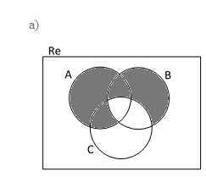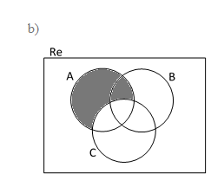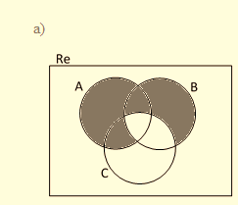

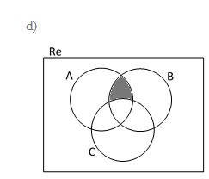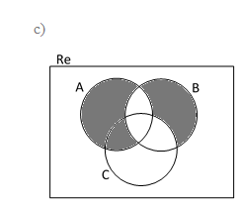

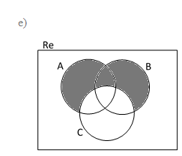

1. Sea la función $f: R→R$, definida por : $f\left(x\right)=x^{2}-4$

Entonces es **VERDAD** que:

1. $f$ es inyectiva y par.
2. $f$ es periódica.
3. $rg f=\left(-4,+∞\right)$.
4. $∀x∈\left(2,3\right) f$ es estrictamente decreciente.
5. $∀x∈\left(-2,2\right) f\left(x\right)<0$.
6. Considere el cuadrilátero de vértices A ($-$ 6, $-$ 2); B ($-$ 8, $-$ 5); C ($-$ 3, $-$ 4) y D ($-$ 3, $-$ 7). Si a este cuadrilátero se le aplica una simetría con respecto al origen de coordenadas, entonces las coordenadas de los puntos $A^{'}, B^{'},C^{'} y D'$ son:
$A'\left(-6,2\right);B'\left(-8,5\right);C'\left(-3,4\right);D'(-3,7)$

$A'\left(6,2\right);B'\left(8,5\right);C'\left(3,4\right);D'(3,7)$

$A'\left(2,-6\right);B'\left(5,-8\right);C'\left(4,-3\right);D'(7,-3)$

$A'\left(-2,6\right);B'\left(-5,8\right);C'\left(-4,3\right);D'(-7,3)$

$A'\left(6,-2\right);B'\left(8,-5\right);C'\left(3,-4\right);D'(3,-7)$

7. Dada la siguiente secuencia numérica:

1, 1, 2, 4, 7, 13, 24,………..

Entonces **el elemento que ocupa la décima posición** en esta secuencia es:

1. 125
2. 100
3. 150
4. 149
5. 20
6. María tiene $12 más de lo que tiene Paula. Si María tiene el triple de lo que tiene Paula, entonces **la cantidad que tienen entre las dos** es:

a) $28

b) $24

c) $20

d) $26

e) $22

1. Para realizar trabajos de regeneración urbana en una calle de 200 metros se utilizó una cuadrilla de 10 personas durante 2 meses. **La cantidad de meses** en que se regenerará una calle de 300 metros utilizando una cuadrilla de 20 personas en un terreno que presenta el doble de dificultad que el primero es:

a) 3

b) 2.5

c) 2

e) 1.5

e) 1

1. Dado el predicado $p\left(x\right): \sqrt{x^{2}-1}=\sqrt{1-x}$ y sea $Re=R$. **Entonces la suma de los elementos de *Ap(x*)** es:
2. 1
3. $-$ 1
4. $-$ 2
5. 0
6. 2
7. Al **simplificar** la siguiente expresión algebraica   se obtiene:
8. 2
9. 10
$10\left(x+1\right)$

$\left(x+1\right)$

$\frac{x+1}{10}$

10. Dado el razonamiento:

“Si Pablo aprueba el pre de la Espol, dará una fiesta y viajará a USA. Pablo no da una fiesta. Luego, Pablo no aprobó el pre de la Espol.

Entonces es **VERDAD** que:

a) El razonamiento es una falacia.

b) La estructura lógica que representa al razonamiento es una contingencia.

c) El razonamiento es válido.

d) La estructura lógica que representa al razonamiento es una contradicción.

e) No se puede determinar la validez del razonamiento.

1. Sea $Re=R$ y el predicado $p\left(x\right): 3\left(2^{x+3}\right)=192\left(3^{x-3}\right) ,$ entonces es **VERDAD** que:
2. 
3. 
4. 
5. 
6. 
7. Considere un cuadrado cuyo lado mide $1$ m. Inicialmente este cuadrado se divide en 4 cuadrados de igual área y se sombrea uno de ellos. Luego, se vuelve a dividir uno de los cuadrados no sombreados en 4 cuadrados de igual área y se sombrea uno de ellos. Si este proceso se realiza de manera infinita (una aproximacion de este proceso se muestra en la figura), entonces **una aproximación del área sombreada total** en m2 es:

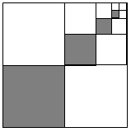

1 m

1. Si log 2 = 0.3010 y log 3 = 0.4771, entonces **el valor de log 120** es:
2. 1.2550
3. 0.7780
4. 2.0791
5. 1.0790
6. –1.0790
7. **La ecuación de la recta tangente** a la circunferencia $x^{2}+y^{2}+4x+6y-7=0$ en el punto $\left(-4,1\right)$ esta dada por:

$x+2y+2=0$

$x-2y-6=0$

$2x-y+9=0$

$2x+y+7=0$

$x-2y+6=0$